Муниципальное бюджетное общеобразовательное учреждение «Белослудская школа» МО «Красноборский муниципальный район» Архангельской области

Участвует в конкурсе методических разработок,
посвященных 100-летию со дня рождения
Федора Александровича Абрамова

Номинация - сценарий внеурочного мероприятия

Методическая разработка внеурочного мероприятия по английскому языку,
посвященного 100-летию со дня рождения
Федора Александровича Абрамова
в 5-9 классах

Участник конкурса: Хабарова Любовь Викторовна, учитель английского языка МБОУ «Белослудская школа», высшая квалификационная категория

Цель:
- Обучающая – тренировать в чтении и переводе, развивать навыки языковой догадки при «встрече» с незнакомой лексикой, закреплять навыки обратного перевода с использованием изученной лексики;
- Развивающая – развитие творческих способностей учащихся, способностей к сравнению и сопоставлению полученных знаний;
- Воспитательная – формировать культуру чтения, интерес и любовь учащихся к литературе знаменитых писателей своего региона.
Задачи урока:
- Совершенствование речевых умений.
- Совершенствование умения обратного перевода.
- Совершенствовать умение читать текст с детальным пониманием.
- Обобщение и систематизация полученных знаний.
Учебные пособия:
- Библиотечная выставка книг Федора Александровича Абрамова
- Иллюстрация дерева на магнитной доске, листья с магнитиками
- Мультимедиа
- Жетоны “Well done”
Ход мероприятия
I. Организационный момент.
Good morning! I’m glad to see you.
II. Определение темы мероприятия с выполнением речевой зарядки.
T: Today we are going to speak about one of the most wonderful things in the world. Well, try to guess what it is.
Загадка на доске: It has no mouth, but speaks. It is not a dog, but it can be a good friend. It is not a tree, but it has leaves. What is it?
P: It’s a book.
T: All right. It’s a book. A wise man said: „Life without books is as a tree without leaves.” Do you understand this quotation?
P: I think life without books looks as poor and unhappy as a tree without leaves.
T: I agree with you. Now let us grow our “book-tree”.
III. Фонетическая зарядка
Ствол дерева без листьев – иллюстрация на доске формата А-3.
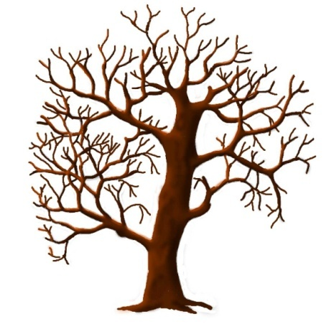
Прикрепляем листья со словами - фамилии известных английских писателей T: Let’s read. (Чтение вслух (можно с транскрипцией)).
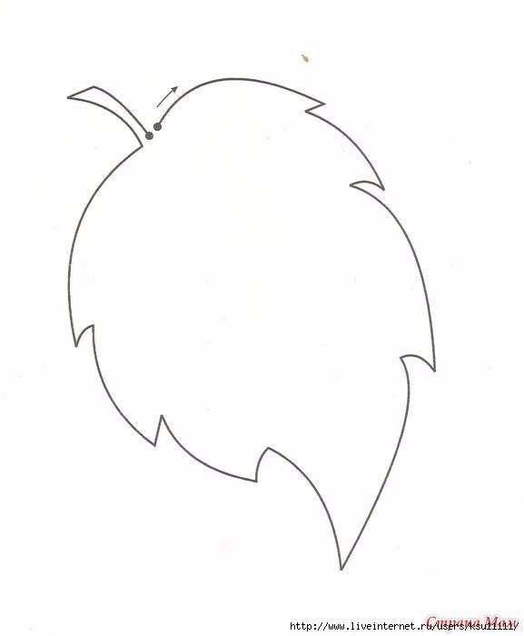
Joanne Rowling
[ʤəʊan 'rəʊlɪŋ]
Arthur Conan
Doyle [ˈɑːθər ˈkəʊnən ˈdɔɪl]
Fyodor Alexandrovich Abramov [ˈfjəʊdər ælɪgˈzɑːndrəvɪk əˈbreɪmuːv]
Alan Alexander Milne [alan ælɪgˈzɑːndər miln]
William Shakespeare
[ˈwɪljəmˈʃeɪkspɪr]
Lewis Carroll
[ˈluːɪs kзrroll]
wɪljəmˈʃeɪkspɪr

Teacher: -Answer my question! Who is our countryman here?
Включается презентация:
Teacher: - All right! Our unit: Fyodor Alexandrovich Abramov. One hundred years since his birthday.
Let’s read about Foydor Abramov. His way of life.
Teacher: Возьмите индивидуальные маркерные досочки и маркеры. Перед вами интерактивная викторина. Каждый сам выбирает слово, которое необходимо вставить в текст. Кто дал правильный ответ – получает жетон.
Викторина. Слайд 1: The famous Russian _______ Fyodor Alexandrovich Abramov was born in Verkola, a village in Pinezhski district of the Arkhangelsk region on the twenty-ninth of February in1920.
Слова на выбор: painter, writer, musician.
Поднимают ответы на маркерных дощечках. За верные ответы получают жетоны.
Teacher: Let’s read and translate into Russian (отвечает 1 ученик).
Викторина. Слайд 2: He was the seventh _____ in the family of a peasant who died when the boy was only two years old.
Слова на выбор: child, children.
Поднимают ответы на маркерных дощечках. За верные ответы получают жетоны.
Teacher: Let’s read and translate into Russian (отвечает 1 ученик).
Викторина. Слайд 3: In 1938, on finishing school, the ______ writer entered the philological faculty of the Leningrad University.
Слова на выбор: future,best.
Поднимают ответы на маркерных дощечках. За верные ответы получают жетоны.
Teacher: Let’s read and translate into Russian (отвечает 1 ученик).
Викторина. Слайд 4: He was a third-year student when the Great Patriotic War broke out. Abramov volunteered and went to the ______.
Слова на выбор: home, front.
Поднимают ответы на маркерных дощечках. За верные ответы получают жетоны.
Teacher: Let’s read and translate into Russian (отвечает 1 ученик).
Викторина. Слайд 5: During the __________ he was seriously wounded and awarded several medals.
Слова на выбор: childhood, war, work.
Поднимают ответы на маркерных дощечках. За верные ответы получают жетоны.
Teacher: Let’s read and translate into Russian (отвечает 1 ученик).
Викторина. Слайд 6: After the war he completed his studies at the University and took a postgraduate course in literature. In 1951 Fyodor Abramov defended his candidate’s dissertation and started teaching at the ____________.
Слова на выбор: University, school, theatre.
Поднимают ответы на маркерных дощечках. За верные ответы получают жетоны.
Teacher: Let’s read and translate into Russian (отвечает 1 ученик).
Викторина. Слайд 7: His ________ book “Brothers and Sisters” was published in the magazine “Neva” in 1958.
Слова на выбор: first, twenty-fifth.
Поднимают ответы на маркерных дощечках. За верные ответы получают жетоны.
Teacher: Let’s read and translate into Russian (отвечает 1 ученик).
Викторина. Слайд 8: It was followed by three other novels: “Two winters and Three Summers” (1968), “Roads an Crossroads” (1973), “The House” (1978). Together they made up a tetralogy, which became one of the most significant events in the post-war Russian literature.
Переводят текст (устно).
Teacher: Let’s read and translate into Russian (отвечает 1 ученик).
Викторина. Слайд 9: In it the writer gives a realistic picture of the life of people in a Northern village in the war and post-war _______.
Слова на выбор: days, months, years.
Поднимают ответы на маркерных дощечках. За верные ответы получают жетоны.
Teacher: Let’s read and translate into Russian (отвечает 1 ученик).
Викторина. Слайд 10: Abramov died in Leningrad in 1983. He was buried in Verkola, near his small wooden house on the high bank of the ______.
Слова на выбор: river, sea, ocean.
Поднимают ответы на маркерных дощечках. За верные ответы получают жетоны.
Teacher: Let’s read and translate into Russian (отвечает 1 ученик).
Teacher: Следующее задание – обратный перевод. (Спрашивает учащихся, кто желает получить дополнительные жетоны).
На слайде письмо: Translate into English:
Дорогой и уважаемый писатель Фёдор Абрамов!
Мы – ученики Белослудской школы. Наша школа в Красноборском районе Архангельской области. Вы – наш земляк. Мы знаем, что Вы – известный писатель. Мы не любим читать книги. Нам нравится играть в компьютерные игры. Но мы очень любим свою страну. Ваши книги о войне, о трудном времени после войны, об истории нашей страны. Мы понимаем, что мы должны знать историю своей страны. Мы будем читать Ваши книги.
Отвечают 4-5 учащихся.
Можно усложнить задание: один учащийся делает обратный перевод, глядя на слайд. Второй переводит за ним, не глядя на слайд.

Teacher: Let’s check. What do you know about Fyodor Abramov?
Game “True or False”. Каждый работает индивидуально. Ответ записывает на своей маркерной дощечке.

Слайд с текстом 1: Verkola, a small village in Pinezhski District has become a place of attraction for people interested in Russian Literature.
Ответ: It’s true!
Слайд с текстом 2: Arkhangelsk is the place where Fyodor Abramov, a well-known writer, was born and spent his childhood, and where he came every summer in his mature years.
Ответ: It’s false!
Слайд с текстом 3: The writer found prototypes for his novels “Brothers and Sisters”, “Two winters and three summers”, “Roads and crossroads”, “The House” in the Northern villages.
Ответ: It’s true!
Слайд с текстом 4: St. Petersburg is the place where Fyodor Abramov was buried in 1983.
Ответ: It’s false!
Слайд с текстом 5: A museum of Fyodor Abramov was opened in Verkola, in the local school, which he attended as a boy.
Ответ: It’s true!
Teacher: Let’s count your token. We congratulate the winner. Our winner is …
На маркерной доске оставьте смайлик, каким было для Вас мероприятие.

